SEMANA DE 13 A 17 DE ABRIL DE 2020
- CONTINUAÇÃO DA AULA ANTERIOR SOBRE VDROS
- ESCOLHA CINCO OBJETOS DE VIDRO EM SUA CASA E CONSTRUA UM GRÁFICO FAZENDO BOLINHAS DE PAPEL DE QUAL DELES TEM MAIS.
EXEMPLO: ( PRATOS, POTES, COPOS, JANELA, ESPELHOS, ETC...)

- CONTINUANDO O BAÚ DE MEMÓRIAS

“QUEM NA INFÂNCIA NÃO OUVIU CONTAR UMA HISTÓRIA DE VENTURA COM BARQUINHO DE PAPEL E QUE NUNCA MAIS ESQUECEU”.

LEITURA DE OBRA- BARQUINHO DE PAPEL DE IVAN CRUZ
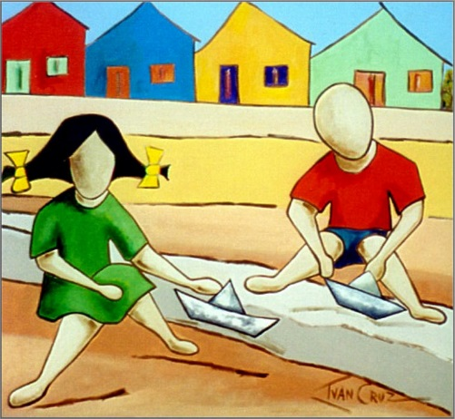

- RESPONDA:
- COMO É O NOME DA OBRA?

_______________________________________________________________

- QUEM FOI O ARTISTA QUE A CONFECCIONOU?
________________________________________________________________
- VOCÊ JÁ BRINCOU COM BARQUINHO DE PAPEL? COMO SE SENTIU?
________________________________________________________________
- FAÇA UMA RELEITURA A PARTIR DESTA OBRA

- MEIOS DE COMUNICAÇÃO

- PESQUISE SOBRE OS MEIOS DE COMUNICAÇÃO ABAXO, EM SEGUIDA RECORTE E COLE AS GRAVURAS CONFORME A ORDEM CRONOLÓGICA DE EXISTÊNCIA. OS MEIOS DE COMUNICAÇÃO QUE EXISTEM HÁ MAIS TEMPO DEVEM VIR NO INÍCIO DA LISTA E ASSIM POR DIANTE. EXEMPLO QUAL COMPUTADOR VEIO PRIMEIRO.
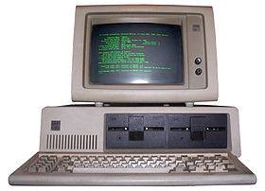 | 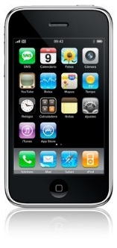 | 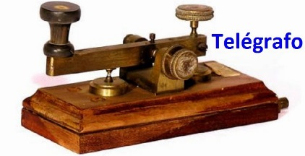
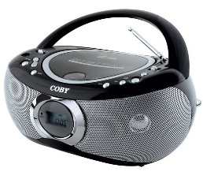 | 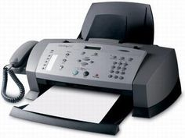 | 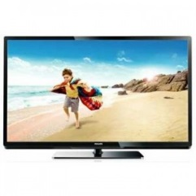
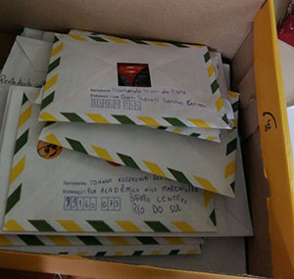 | 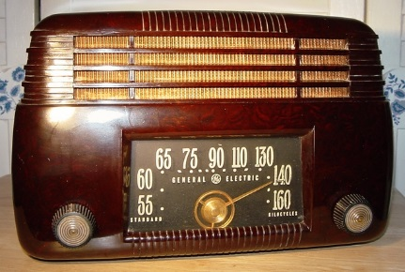 | 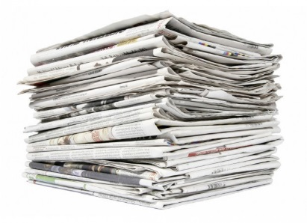
 | 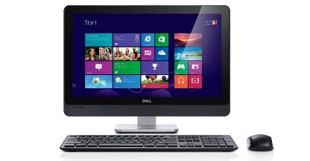 | 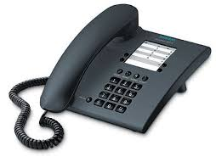
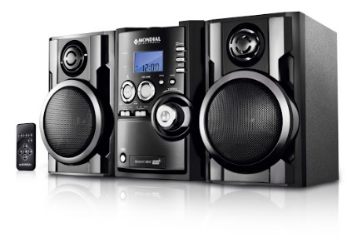 |  | 